ｽﾍﾟｸﾄﾙﾗﾍﾞﾙ: ｽﾍﾟｸﾄﾙ 1

ﾗｲﾌﾞﾀｲﾑ 120.0 s

収集ｼﾞｵﾒﾄﾘ[度] :

試料傾斜角 = 0.0

方位角 = 0.0

ｴﾚﾍﾞｰｼｮﾝ = 30.0

加速電圧 = 10.00 kV

ｽﾍﾟｸﾄﾙ全ｶｳﾝﾄ数 = 202124

|  |  |  |  |
| --- | --- | --- | --- |
| ｻﾝﾌﾟﾙﾃﾞｰﾀ : | ｴﾈﾙｷﾞｰ[eV] | 分解能[eV] | ｶｳﾝﾄ数 |
| ｽﾄﾛｰﾌﾞ : | 3.8 | 51.83 | 1195366 |
|  |  |  |  |

定量最適化がおこなわれていません

ｽﾍﾟｸﾄﾙ処理 :

省略されたﾋﾟｰｸはありません

処理ｵﾌﾟｼｮﾝ : 酸素 ｽﾄｲｷｵﾒﾄﾘ (ﾉｰﾏﾗｲｽﾞ)

繰り返し回数 = 2

ｽﾀﾝﾀﾞｰﾄﾞ :

Na Albite 1999/06/01

Mg MgO 1999/06/01

Al Al2O3 1999/06/01

Si SiO2 1999/06/01

P GaP 1999/06/01

S FeS2 1999/06/01

K MAD-10 Feldspar 1999/06/01

Ca Wollastonite 1999/06/01

Cr Cr 1999/06/01

Mn Mn 1999/06/01

Fe Fe 1999/06/01

Ni Ni 1999/06/01

|  |  |  |  |  |  |
| --- | --- | --- | --- | --- | --- |
| 元素 | 質量濃度 | 原子数 | 化合物 | 化学式 |  |
|  | [%] | 濃度[%] | 濃度[%] |  |  |
| Na K | 0.22 | 0.19 | 0.30 | Na2O |  |
| Mg K | -25.70 | -20.54 | -42.61 | MgO |  |
| Al K | -0.10 | -0.07 | -0.19 | Al2O3 |  |
| Si K | -21.17 | -14.65 | -45.28 | SiO2 |  |
| P K | 45.30 | 28.43 | 103.80 | P2O5 |  |
| S K | 37.54 | 22.76 | 93.75 | SO3 |  |
| K K | -0.89 | -0.44 | -1.07 | K2O |  |
| Ca K | -0.30 | -0.15 | -0.43 | CaO |  |
| Cr K | 0.15 | 0.06 | 0.22 | Cr2O3 |  |
| Mn K | 1.59 | 0.56 | 2.05 | MnO |  |
| Fe K | -15.90 | -5.54 | -20.46 | FeO |  |
| Ni K | 7.79 | 2.58 | 9.92 | NiO |  |
| O | 71.46 | 86.82 |  |  |  |
| ﾄｰﾀﾙ | 100.00 |  |  |  |  |

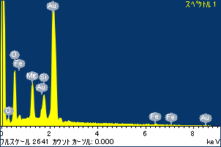

ﾌﾟﾛｼﾞｪｸﾄ : ﾌﾟﾛｼﾞｪｸﾄ 1

ｵｰﾅｰ : Administrator

領域 分析領域 5

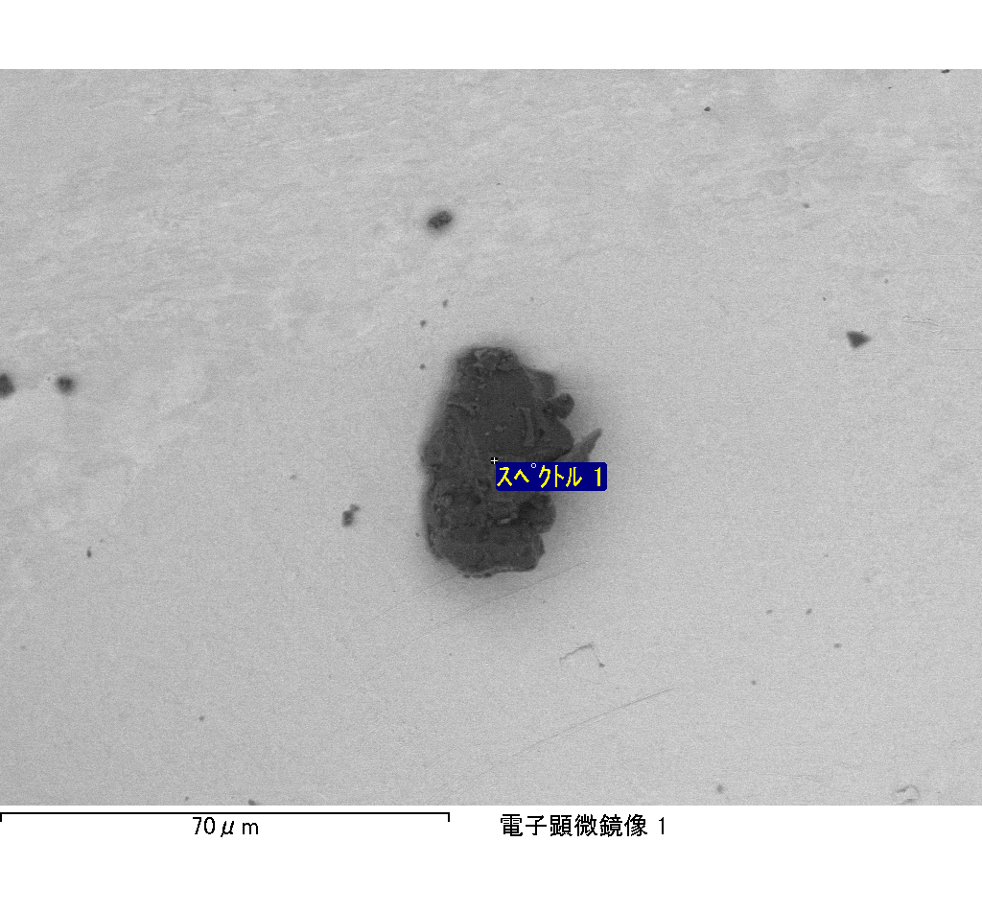

ｽﾍﾟｸﾄﾙﾗﾍﾞﾙ: ｽﾍﾟｸﾄﾙ 4

ﾗｲﾌﾞﾀｲﾑ 120.0 s

収集ｼﾞｵﾒﾄﾘ[度] :

試料傾斜角 = 0.0

方位角 = 0.0

ｴﾚﾍﾞｰｼｮﾝ = 30.0

加速電圧 = 10.00 kV

ｽﾍﾟｸﾄﾙ全ｶｳﾝﾄ数 = 177735

|  |  |  |  |
| --- | --- | --- | --- |
| ｻﾝﾌﾟﾙﾃﾞｰﾀ : | ｴﾈﾙｷﾞｰ[eV] | 分解能[eV] | ｶｳﾝﾄ数 |
| ｽﾄﾛｰﾌﾞ : | 3.8 | 51.87 | 1196385 |
|  |  |  |  |

定量最適化がおこなわれていません

ｽﾍﾟｸﾄﾙ処理 :

省略されたﾋﾟｰｸはありません

処理ｵﾌﾟｼｮﾝ : 酸素 ｽﾄｲｷｵﾒﾄﾘ (ﾉｰﾏﾗｲｽﾞ)

繰り返し回数 = 2

ｽﾀﾝﾀﾞｰﾄﾞ :

Na Albite 1999/06/01

Mg MgO 1999/06/01

Al Al2O3 1999/06/01

Si SiO2 1999/06/01

P GaP 1999/06/01

S FeS2 1999/06/01

K MAD-10 Feldspar 1999/06/01

Ca Wollastonite 1999/06/01

Cr Cr 1999/06/01

Mn Mn 1999/06/01

Fe Fe 1999/06/01

Ni Ni 1999/06/01

|  |  |  |  |  |  |
| --- | --- | --- | --- | --- | --- |
| 元素 | 質量濃度 | 原子数 | 化合物 | 化学式 |  |
|  | [%] | 濃度[%] | 濃度[%] |  |  |
| Na K | -0.11 | -0.07 | -0.14 | Na2O |  |
| Mg K | -24.87 | -15.79 | -41.24 | MgO |  |
| Al K | -0.67 | -0.39 | -1.27 | Al2O3 |  |
| Si K | -25.08 | -13.78 | -53.66 | SiO2 |  |
| P K | 60.58 | 30.18 | 138.81 | P2O5 |  |
| S K | 51.00 | 24.54 | 127.33 | SO3 |  |
| K K | -0.34 | -0.14 | -0.42 | K2O |  |
| Ca K | 0.34 | 0.13 | 0.47 | CaO |  |
| Cr K | 1.69 | 0.50 | 2.47 | Cr2O3 |  |
| Mn K | -6.59 | -1.85 | -8.51 | MnO |  |
| Fe K | -49.69 | -13.73 | -63.92 | FeO |  |
| Ni K | 0.06 | 0.02 | 0.08 | NiO |  |
| O | 93.69 | 90.37 |  |  |  |
| ﾄｰﾀﾙ | 100.00 |  |  |  |  |

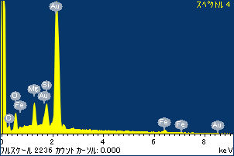

ﾌﾟﾛｼﾞｪｸﾄ : ﾌﾟﾛｼﾞｪｸﾄ 1

ｵｰﾅｰ : Administrator

領域 分析領域 5

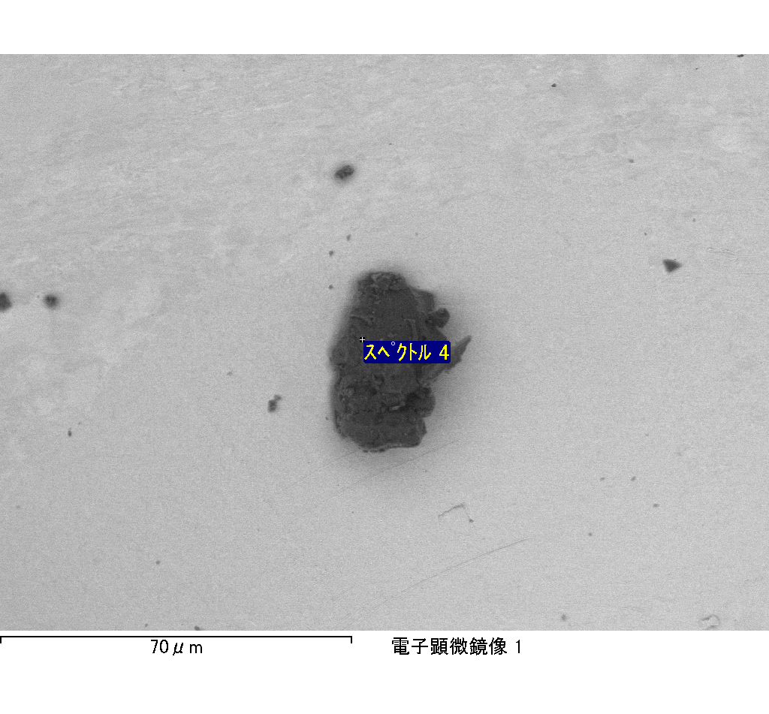

ｽﾍﾟｸﾄﾙﾗﾍﾞﾙ: ｽﾍﾟｸﾄﾙ 5

ﾗｲﾌﾞﾀｲﾑ 120.0 s

収集ｼﾞｵﾒﾄﾘ[度] :

試料傾斜角 = 0.0

方位角 = 0.0

ｴﾚﾍﾞｰｼｮﾝ = 30.0

加速電圧 = 10.00 kV

ｽﾍﾟｸﾄﾙ全ｶｳﾝﾄ数 = 185312

|  |  |  |  |
| --- | --- | --- | --- |
| ｻﾝﾌﾟﾙﾃﾞｰﾀ : | ｴﾈﾙｷﾞｰ[eV] | 分解能[eV] | ｶｳﾝﾄ数 |
| ｽﾄﾛｰﾌﾞ : | 3.8 | 51.84 | 1195519 |
|  |  |  |  |

定量最適化がおこなわれていません

ｽﾍﾟｸﾄﾙ処理 :

定量計算に使用されていないﾋﾟｰｸ : 2.790 keV

処理ｵﾌﾟｼｮﾝ : 酸素 ｽﾄｲｷｵﾒﾄﾘ (ﾉｰﾏﾗｲｽﾞ)

繰り返し回数 = 2

ｽﾀﾝﾀﾞｰﾄﾞ :

Na Albite 1999/06/01

Mg MgO 1999/06/01

Al Al2O3 1999/06/01

Si SiO2 1999/06/01

P GaP 1999/06/01

S FeS2 1999/06/01

K MAD-10 Feldspar 1999/06/01

Ca Wollastonite 1999/06/01

Cr Cr 1999/06/01

Mn Mn 1999/06/01

Fe Fe 1999/06/01

Ni Ni 1999/06/01

|  |  |  |  |  |  |
| --- | --- | --- | --- | --- | --- |
| 元素 | 質量濃度 | 原子数 | 化合物 | 化学式 |  |
|  | [%] | 濃度[%] | 濃度[%] |  |  |
| Na K | 0.24 | 0.10 | 0.33 | Na2O |  |
| Mg K | -92.38 | -34.34 | -153.17 | MgO |  |
| Al K | -5.55 | -1.86 | -10.49 | Al2O3 |  |
| Si K | -92.98 | -29.92 | -198.92 | SiO2 |  |
| P K | 176.20 | 51.42 | 403.73 | P2O5 |  |
| S K | 136.26 | 38.41 | 340.23 | SO3 |  |
| K K | 0.15 | 0.04 | 0.18 | K2O |  |
| Ca K | 2.10 | 0.47 | 2.93 | CaO |  |
| Cr K | -8.88 | -1.54 | -12.98 | Cr2O3 |  |
| Mn K | -14.90 | -2.45 | -19.24 | MnO |  |
| Fe K | -140.88 | -22.80 | -181.24 | FeO |  |
| Ni K | -56.09 | -8.63 | -71.37 | NiO |  |
| O | 196.71 | 111.13 |  |  |  |
| ﾄｰﾀﾙ | 100.00 |  |  |  |  |

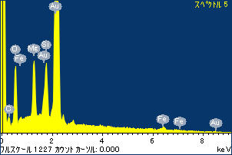

ﾌﾟﾛｼﾞｪｸﾄ : ﾌﾟﾛｼﾞｪｸﾄ 1

ｵｰﾅｰ : Administrator

領域 分析領域 5

